Vorbereiten: Autogrammkarten auf dickeres Papier drucken, Tickets ausschneiden.
4.3
b
Vorlage Autogrammkarten

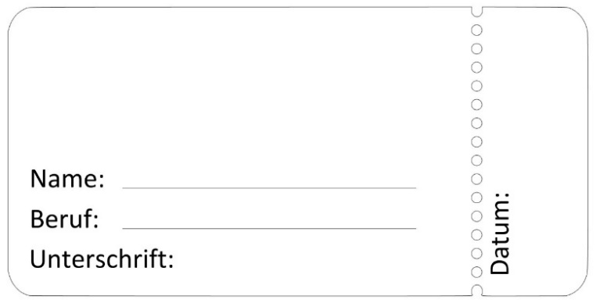
Diese Person hat bei der Arbeit nur selten mit Touristen zu tun.
Diese Person arbeitet im Bereich Verkehr.
Diese Person arbeitet mit Lebensmitteln und kommt mit Touristen in Kontakt.
Diese Person hat beruflich mit Touristen zu tun.
Diese Person bewirtet Touristen.
Diese Person arbeitet im Verkauf und kommt mit Touristen in Kontakt.
Diese Person organisiert für andere ihren Ausflug/ ihre Ferien.
Diese Person berät Touristen zu möglichen Aktivitäten in der Region.
Diese Person begleitet Touristen auf einer Bergtour.
Diese Person begleitet Touristen auf einer Erkundungstour.

